Ruciane-Nida, dn. 24.05.2022 r.

Ogłoszenie przetargu nieograniczonego
na sprzedaż używanego Rębaka Tarczowego TH-8
Zakład Gospodarki Komunalnej w Rucianem-Nidzie Sp. z o.o., ul. Leśna 10,12-220 Ruciane-Nida ogłasza:
pisemny przetarg ofertowy na sprzedaż rębaka tarczowego TH-8

- Rębak tarczowy napędzany wałkiem WOM ciągnika.
- wielkość rozdrabnianego materiału: 160 mm
- wysokość wysypu: 1800 mm
- minimalna moc ciągnika: 18 KM
- 3 punktowy system zawieszenia
- prędkość wałka WOM: 540
- hydrauliczny podajnik: 2 wałki wciągające
- własna pompa hydrauliczna
- wymiary leja wsadowego: 50x50mm
- obrotowa rura wyrzutowa
- waga; 500 kg
- średnica tarczy tnącej: 66 cm
Wyposażenie dodatkowe: dodatkowy komplet noży do rębaka oraz śruba rzymska do jego mocowania na zaczep ciągnika rolniczego.

Opis urządzenia:
Ciągnikowy rozdrabniacz do gałęzi składa się z obudowy, w której zamknięte jest urządzenie tnące. Całość zawieszona jest na podnośniku tylnym ciągnika i zabezpieczona tzw. Śrubą rzymską do zaczepu ciągnika. Rębak napędzany jest wałkiem odbioru mocy ciągnika tzw. WOM. Gałęzie podawane są od góry do leja zasypowego, trafiają do komory z nożami i zostają posiekana na drobne kawałki, a uzyskane w ten sposób zrębki są wyrzucane z drugiej strony urządzenia. Napęd od strony WOM ciągnika na koło klinowe poprzez paski klinowe napędza pompę hydrauliczną rozdrabniacza do sterowania hydraulicznym podajnikiem posiadającym dwa wałki wciągające gałęzie.

Ciągnikowy rozdrabniacz do gałęzi jest kompletny i sprawny technicznie. Konstrukcja rozdrabniacza pokryta jest farbą nawierzchniową barwy czerwonej. Urządzenie pracowało około 10 godzin od chwili zakupu, co potwierdza jego stan techniczny w postaci braku widocznego zużycia eksploatacją elementów jego wyposażenia jak: oryginalna farba nawierzchniowa na wsypie i całej konstrukcji, układ hydrauliczny szczelny i jeszcze owinięty folią fabryczną jak przedstawia dokumentacja fotograficzna rębaka.

Cena: 12 000,00 zł brutto

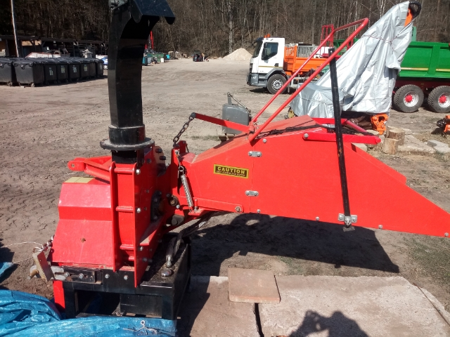

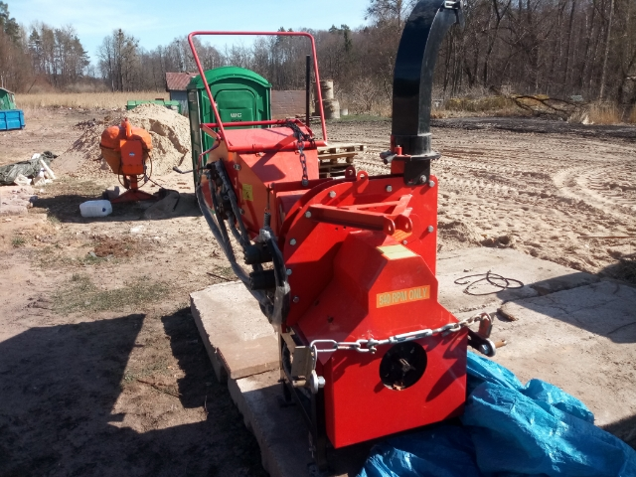

Pisemne oferty cenowe należy składać w terminie do dnia 19.11.2021 r. do godziny 11:00 w biurze Zakładu Gospodarki Komunalnej w Rucianem-Nidzie Sp. z o.o., ul. Leśna 10, 12-220 Ruciane-Nida, lub przesłać drogą pocztową na ww. adres. W przypadku ofert przysłanych drogą pocztową liczy się data wpływu oferty do Zakładu Gospodarki Komunalnej w Rucianem-Nidzie Sp. z o.o. oraz na adres e-mail ksiegowosc@zgk-rucianenida.pl

Komisyjne otwarcie ofert nastąpi w tym samym dniu 27.05.2022 o godz.12.00.
Szczegółowy opis postępowania w przetargu, znajduje się w Załączniku nr 1.

Rębak będący przedmiotem przetargu można obejrzeć w siedzibie Sprzedającego od poniedziałku do piątku w godzinach od 8:00 do 14:00.

Załączniki:
      - Regulamin postępowania w przetargu.
      - Formularz ofertowy.
      - Informacja o Ochronie Danych Osobowych.
      - Regulamin sprzedaży składników majątkowych.

Załącznik nr 1.
Regulamin postępowania w przetargu:

I. Wymagania jakim powinna odpowiadać oferta w prowadzonym przetargu.
- Oferty należy składać na Formularzu ofertowym, którego wzór stanowi załącznik nr 2.
  - Oferowana cena nie może być niższa niż cena wywoławcza.
  - Oświadczenie oferenta na druku Sprzedającego, że zapoznał się ze stanem technicznym przedmiotu przetargu, warunkami przetargu.

- Oferta powinna być złożona w zamkniętej kopercie z napisem: „oferta na zakup rębaka tarczowego TH-8.

- Każdy Oferent może złożyć tylko jedną ofertę na dany przedmiot przetargu.

II. Termin i miejsce składania ofert.

- Pisemne oferty cenowe należy składać w terminie do dnia 27.05.2022 r. do godziny 12:00 w biurze Zakładu Gospodarki Komunalnej w Rucianem-Nidzie Sp. z o.o. ul. Leśna 10, 12-220 Ruciane-Nida, lub przesłać drogą pocztową na ww. adres lub na adres email: ksiegowosc@zgk-rucianenida.pl.

- Otwarcie ofert nastąpi w dniu 27.05.2022 r. o godzinie 12:15, na posiedzeniu niejawnym Komisji Przetargowej.

- Oferta złożona po terminie podlega zwrotowi bez jej otwarcia. W przypadku ofert przysłanych drogą pocztową liczy się data wpływu oferty do Zakładu Gospodarki Komunalnej w Rucianem-Nidzie Sp. z o.o. ul. Leśna 10, 12-220 Ruciane-Nida.

- Oferty złożone poniżej cen minimalnych nie będą rozpatrywane.

- Wybór ofert.

- Po sprawdzeniu wszystkich ofert, nastąpi wybór oferty zawierającej najwyższą oferowaną cenę za dany rębak tarczowy.

- W razie ustalenia, że kilku Oferentów zaoferowało tę samą cenę (oferty równoważne) komisja kontynuuje przetarg w formie aukcji między tymi Oferentami. Komisja wyznacza termin przetargu ustnego (aukcji) z kwotą postąpienia nie niższą niż 50 zł oraz zawiadamia Oferentów, którzy złożyli równoważne oferty, o terminie dodatkowego przetargu – aukcji.

- Sprzedający nie odpowiada za wady ukryte rębaka tarczowego objęt przetargiem.

- Termin związania ofertą Sprzedający określa na 14 dni.

- Sprzedający zastrzega sobie możliwość zmiany lub odwołania warunków przetargu oraz zamknięcia przetargu bez dokonania wyboru którejkolwiek z ofert.

- Płatność.

  - Nabywca zobowiązany jest zapłacić cenę nabycia w terminie 7 dni od daty otrzymania pisemnego powiadomienia o rozstrzygnięciu przetargu.

  - W przypadku niezapłacenia ceny nabycia w ustalonym terminie lub zapłacenia kwoty niższej niż osiągnięta w przetargu cena nabycia, Nabywca traci prawa wynikające z wyboru jego oferty.

V . Wydanie i odbiór rzeczy.

  - Wydanie Nabywcy przedmiotu sprzedaży na podstawie wystawieniu faktury przez Sprzedawcę, następuje niezwłocznie po zaksięgowaniu na koncie Sprzedawcy ceny nabycia.

